Конспект заняття з фізичного виховання в II-молодшій групі з елементами фітболу.
За мотивами української народної казки «Рукавичка»

Мета: Формувати правильну поставу дітей під час виконання вправ на фітболах. Вправляти в рівновазі з метою сприяння розвитку координації рухів під час ходьби по гімнастичній лаві з різним положенням рук, розвивати навички підлізання під дугою лівим та правим боком не торкаючись руками підлоги. Під час рухливої гри «Хто далі кине торбинку (сніжку)» розвивати окомір, зміцнювати м’язи рук та тулуба. Формувати у вихованців потребу у фізичному вдосконаленні. Виховувати витримку, сміливість, дружні стосунки між дітьми, бажання допомагати іншим, узгоджувати свої дії з діями інших та бажання спільно з однолітками виконувати рухові дії.
Обладнання: м’ячі фітбольні за кількістю дітей, музичний центр з записом казки та музичного супроводу, декорація рукавички, 2 гімнастичні лави, 2 дуги, м’ячі - «сніжки» (по два на 1 дитину).
Хід заняття
Діти заходять до фізкультурного залу шеренгою, стають на лінію
- Малята! Подивіться сьогодні до нас завітали гості. Давайте привітаємось з ними.
- Добрий день!
- А давайте, дітки, усміхнемося нашим гостям, щоб у нас і у наших гостей був хороши і веселий настрій.
Ось, погляньте уважно, а що це у нас стоїть таке гарненьке? Так це рукавичка, ви всі знаєте про неї казку? Давайте разом з вами розкажемо й покажемо нашим гостя цю казочку. Повертайтесь за мною, йдемо до лісу.
І частина
Вправа |  | Музичний та віршований супровід
Ходьба в колоні по колу, (30 с.)  ходьба на носочках, як лисички (руки на поясі) (до 25 с.),  на зовнішній стороні стоп, як ведмедик (руки в сторони) (до 25 с.),  з високим підніманням колін, як конячка (руки на поясі)(до 30 с.).  Біг звичайний у середньому темпі по колу (до 50 секунд).  Вправа на дихання: Аромат ялинок вдихаємо (робиться глибокий вдих, ніби пахне чимось смачним), подих затамували (затримується дихання). А тепер ми видихаємо (видих повільно) Вправа повторюється 3-4 рази. |  | Йшов дідусь по дрова в ліс.  На плечі сокиру ніс.  В краї тім Мороз гуляв,  Землю снігом застеляв.  Вибирав дідусь довгенько  Деревце собі сухеньке.  Рубав довго: «Гупу-гупу». Наскладав велику, купу.  Зняв тепленькі рукавички,  Бо упрів дідусь без звички.  Як закінчив свою справу, Рукавичку підняв праву.  Ну а ліву дід забув, —  Він забудькуватим був.
Отримання фітболів, шикування в кололо. |  | Ось лежить та рукавичка,  Наче хатка невеличка.
Загальнорозвиваючі вправи на фітболах

І. «Руки в сторони».  В.п.: сидячи на м’ячах, руки тримаються за «ріжки».  1 — відвести праву руку в вправо;  2 — вернутись в вихідне положення;  3— відвести ліву руку в вліво;  4 — повернутись у в.п. (4-6 разів у середньому темпі). | Біжить Мишка-Шкряботушка.  Нашорошуючи вушка.  Побачила Рукавичку,  Постукала у світличку.
ІІ. «Пострибай на м’ячі».  В.п.: сидячи на м’ячі й тримаючись за «ріжки» руками. Відштовхуючись носками ніг від підлоги, виконувати стрибки на м’ячах. (12 разів). | Ось і Зайчик-Білячок Вибиває гопачок. Довговухий, швидконогий.  Чеберяє без дороги.  Враз побачив рукавичку,  Попросився у світличку.
ІІІ. «Обернись і подивись».  В.п.: сидячи на м’ячах, руки тримаються за «ріжки».  1 — обернутися вліво;  2 — повернутись у в.п.;  3 — обернутися вправо;  4 — повернутись у в.п. (4-6 разів у середньому темпі). | Руда лисонька пухнаста по лісочку любить шастать. Побачила рукавичку.  Попросилась у світличку.  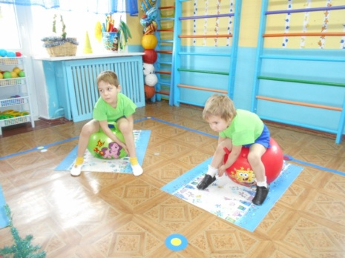
ІV. «Нахиляння на м’ячі».  В.п.: сидячи на м’ячі, руки на поясі.  1 — нахилитися вперед, сплеснути під ногою;  2 — повернутись у в.п.;  3 — нахилитися вперед, сплеснути під ногою;  4 —повернутись у в.п. (4-6 разів у середньому темпі). | Із лісочка Вовчик-Братик виглянув — та теж до хатки.  У чотирьох давайте жити.  Радість й сум на всіх ділити.
V. «Покатайся на м’ячі».  В.п.: лежачи животом на м’ячі, спираючись на носки ніг на п’ясті рук.  1-2 — покататися на м’ячі вперед, назад. (4-6 разів у повільному темпі). | Суне ось Ведмідь-Забрідь,  Аж тріщить під бурим лід.  Теж побачив рукавичку,  Та й шкребеться у світличку.  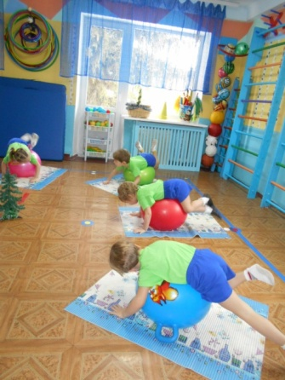
Вправа на дихання. «Зігріємо сніжинку» Тримаємо долоньки коло ротиків, вдихаємо глибоко носиком, а видихаємо на долоньку, у якій лежить сніжинка( 4 рази) | А якраз в цю пору дід свій шукає в лісі слід. Песика з собою взяв,  Щоб пропажу розшукав.

Вихователь: - А зараз ми віддамо, м’ячики, щоб вони нам не заважали
Діти йдуть по великому колу і віддають фітболи.

ІІ частина заняття
Спосіб організації дітей - поточний. Діти діляться на дві колонки і потім один за одним виконують підряд два види вправ.
Перешикування.  Виставлення гімнастичних лав та дуг. | Малята, а ви хочете допомогти дідусеві знайти рукавичку? – Так.
Основні вправи:  ходьба по гімнастичній лаві з різним положенням рук - в сторони, на поясі. (Під час виконання цих вправ слідкують, щоб дошкільники йшли впевнено, дивлячись вперед, а не під ноги),  підлізання під дугою лівим та правим боком не торкаючись руками підлоги.  Вихователь з фізкультури пояснює, як виконувати вправу, а вихователь групи демонструє виконання вправи на лаві.  По дорозі місток, увага, малята! Ручки ми розводимо в сторони, спинку тримаємо рівненько, дивимось перед собою, дійшовши до краю місточка спочатку одну ніжку ставимо на підлогу, а потім іншу.  За містком стоять ялинки, над стежиною низенько посхилялися гілки, нам потрібно підлізти під ними. (показує дитина)Підходимо до гілочок, повертаємось личком до наших гостей, (повертається правим боком), руки ставимо на колінця, робимо широкий крок вперед лівою ногою, нахиляємось, просовуємо вперед голову й тулуб, а після цього – другу ногу під гілочку не торкаючись руками підлоги. Гарно спинку вигинаємо і голівку пригинаємо. Після пояснення діти обох підгруп приступають до виконання вправ.  (повторюється 3рази)  А тепер малята трішки по іншому будемо виконувати вправи. Ручки ставимо на пояс, спинку тримаємо рівненько, дивимось перед собою, дійшовши до краю місточка спочатку одну ніжку ставимо на підлогу, а потім іншу.  Підходимо до гілочок, повертаємось личком до віконечок, (повертається лівим боком), руки ставимо на колінця,робимо широкий крок вперед правою ногою, нахиляємось, просовуємо вперед голову й тулуб, а після цього – другу ногу під гілочку не торкаючись руками підлоги. Гарно спинку вигинаємо і голівку пригинаємо. (повторюється 3 рази). (під час виконання вправи на лаві вихователі страхують дітей)  Рухлива гра «ХТО ДАЛІ КИНЕ ТОРБИНКУ (сніжку)» | 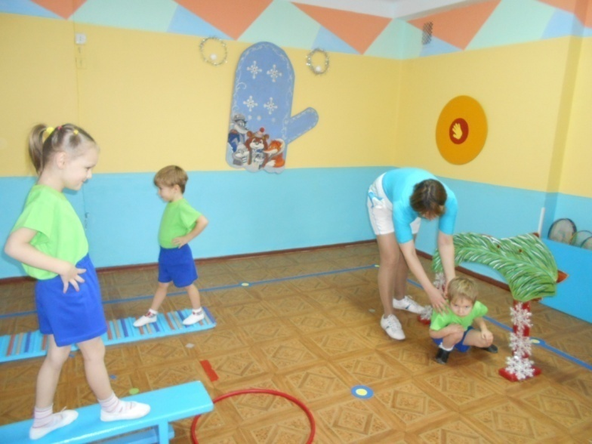  Ач, знайшлася рукавиця Морозенко приховав.  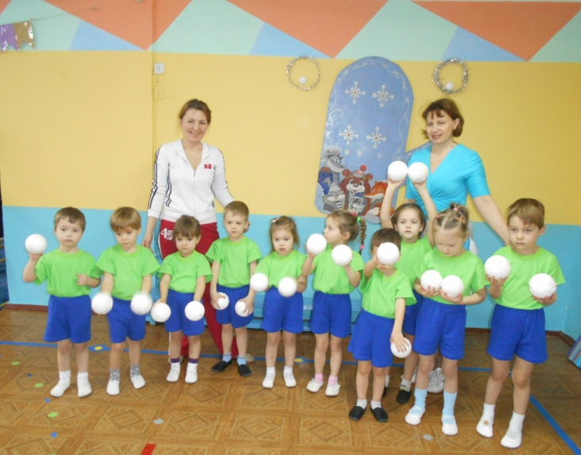  Рухлива гра «ХТО ДАЛІ КИНЕ ТОРБИНКУ (сніжку)»  Мета: удосконалювати вміння метати торбинку (м’яч) з піском на дальність; розвивати координацію рухів.  Хід гри  Діти стоять із торбинками з піском (у правій і лівій руках) у шерензі на лінії, накресленій на землі. За сигналом вихователя вони кидають торбинку спочатку правою, а потім лівою рукою якнайдалі. Вихователь називає тих, хто кинув торбинку якнайдалі. Діти піднімають торбинки (м'ячики-«сніжки») і повертаються на свої місця.  Вихователь звертає увагу на широкий замах із-за голови та енергійний кидок.  Діти перешиковуються в шеренгу на лінію, вихователь групи роздає «сніжки» (м'ячики)  Вихователь з фізкультури: Малята зараз давайте пограємо в цікаву гру. Вона називається «Хто далі кине сніжку». Ось вам «сніжки», візьміть їх по одній в праву й ліву ручки. Сніжку потрібно кинути як найдалі. Ніжки ставте на лінію, праву ручку заведіть за голову й розмахнувшись кидайте сніжку й уважно подивіться куди впала ваша сніжка, а потім так само лівою ручкою. (гра повторюється 2-3рази). Молодці, а зараз складемо «сніжки до кошика» і станемо в колонку один за одним.

ІІІ частина заняття

Перешикування.  Ходьба з підніманням і опусканням рук. (до 1 хв.)  Прощання. | Як затихло все у лісі,  То зібрались на узліссі  Звірі всі та танцювали  Ще й веселої співали  Хоч не маємо вже хати.  Та не будем сумувати!  Всіх здружила рукавичка,  Ми тепер брати й сестрички!  Добре жити всім у мирі,  Коли друзі поруч щирі.  Не страшні морози люті,  Хоча взимку ми у скруті,  Потанцюймо, поспіваймо.  Свою душу звеселяймо!  Щоб всі радісні були.  Щоб всі весело жили!

